**TEST U3 HOJA DE RESPUESTAS**

**LISTENING**

**Os adjunto la transcripción y las respuestas al ejercicio del audio.**

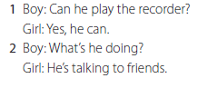

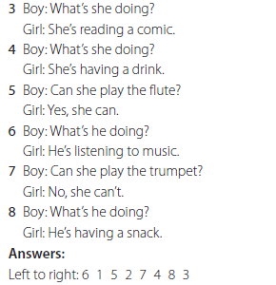

**READING**



**WRITING**



